ANÁLISIS DE LAS PROPIEDADES VACÍAS EN ESPAÑA
En la Comunitat Valenciana es donde más viviendas vacías hay y Madrid es la comunidad en la que hay menos

- En general, desciende en un año el porcentaje de propietarios que tienen una vivienda vacía: en 2022 era el 4% de los propietarios y este año es el 3%
- Aunque en la Comunitat Valenciana es donde hay más vivienda vacía hay un descenso respecto al año pasado del 5% en 2022 al 3,8% en 2023
- En Madrid tan solo el 2,2% de los propietarios tienen alguna vivienda deshabitada
- Cataluña es la única comunidad en la que se incrementa ligeramente el número de propietarios con viviendas vacías: del 2,8% de 2022 al 3% en 2023
- La necesidad de reforma en la vivienda es el principal motivo de los propietarios de viviendas vacías para mantenerlas deshabitadas
- Según los propietarios, `más seguridad jurídica´ es el principal incentivo para poner una vivienda vacía en alquiler o a la venta
- El 11% de los propietarios aseguran que mantienen la vivienda desocupada por desconfianza en cuanto a impagos o destrozos en el inmueble
- Aquí se puede ver un vídeo con las declaraciones de la directora de Estudios

Madrid, 22 de agosto de 2022

El pasado 30 de junio el INE (Instituto Nacional de Estadística) publicó el censo de población y vivienda tras más de 10 años sin datos oficiales y fija el estudio censal en el 2021, poniendo cifra a las viviendas vacías en España: 3,8 millones de inmuebles, con un aumento de 400.000 inmuebles en la última década. Desde Fotocasa Research, se constata que el porcentaje de ciudadanos que tienen viviendas es del 3%, lo que significa un punto porcentual menos que el año pasado cuando era del 4%.

Si analizamos estos datos por comunidades autónomas se observa que un año más la Comunitat Valenciana es la que más vivienda vacía tiene, aunque desciende el número de propietarios con viviendas vacías en su poder. Así, si en 2022 el 5% de los propietarios tenían alguna vivienda vacía, ese porcentaje baja al 3,8% en 2023. Le sigue Cataluña, que es la única comunidad en que se incrementa ligeramente el número de propietarios con alguna vivienda vacía al pasar en 2022 del 2,8% del total de propietarios al 3% en 2023.

En el caso de Andalucía también se observa un descenso en las viviendas vacías: pasa del 4,2% de propietarios en 2022 al 2,8% en 2023 y es la tercera comunidad de España con más propietarios con viviendas deshabitadas o sin uso. En el caso de la Comunidad de Madrid, es la que menos vivienda vacía tiene, con un 2,2% de propietarios en 2023 y baja ligeramente respecto a 2022 (2,4%).

“Aunque son un porcentaje minoritario, quienes mantienen viviendas vacías, lo hacen principalmente debido a que el inmueble no puede ser puesto en alquiler o vendido en estos momentos por su estado. Además, un 11% de estos propietarios aseguran que tienen preocupaciones o miedos que desincentivan que coloquen esas viviendas en el mercado. Sus pesadillas van desde que los inquilinos no les paguen, que maltraten la vivienda o que lleguen incluso a perderla. Por eso prefieren mantenerlas vacías. Apelan a una mayor seguridad jurídica que les proteja en caso de impagos u ocupaciones, creen positivos los incentivos fiscales y las ayudas a la rehabilitación como medidas que ayudarían a que pusieran sus viviendas en el mercado, y consideran que las políticas punitivas generan más inseguridad y espantan a posibles inversores”, comenta María Matos, directora de Estudios y portavoz de Fotocasa.

Declaraciones de la directora de Estudios de Fotocasa

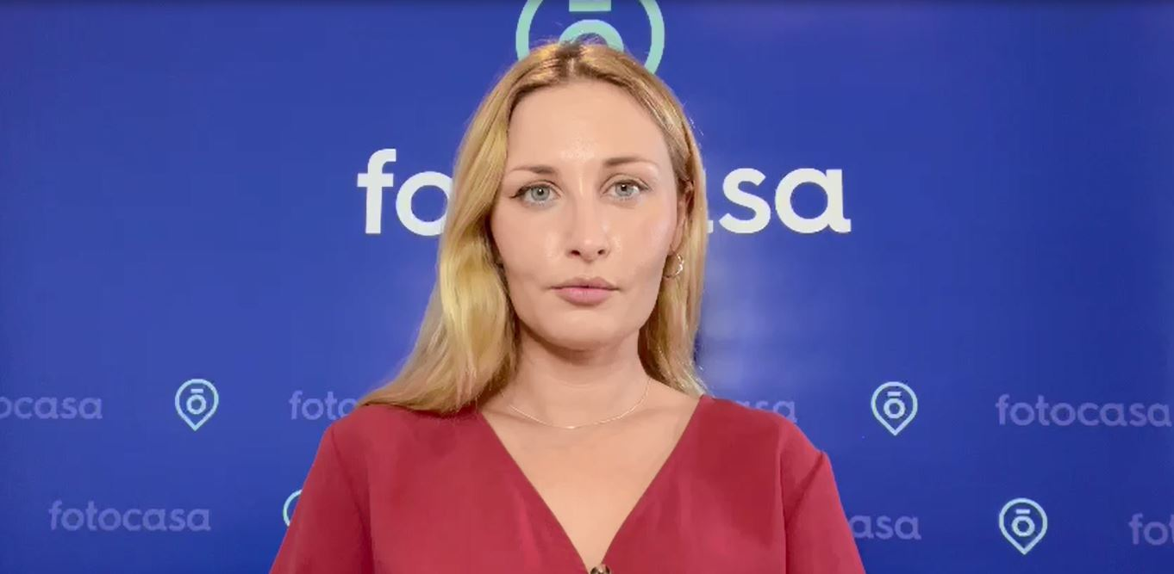

Hay un 60% de propietarios, pero solo el 3% tiene viviendas vacías

El 60% de los particulares mayores de 18 años en España es propietario o copropietario de una vivienda (datos de febrero de 2023 de Fotocasa Research). Una cifra prácticamente idéntica a la de un año antes, cuando el 61% de particulares aseguraba tener una vivienda en propiedad o copropiedad. De todos ellos, ocho de cada diez tienen únicamente una vivienda, un 16% tiene dos viviendas y un 4% tiene tres o más.

Por edades, como es lógico, los jóvenes propietarios se concentran en el grupo de quienes tienen una sola vivienda. De hecho, nueve de cada diez propietarios (92%) que tienen entre 25 y 34 años poseen un único inmueble. Esta cifra decrece progresivamente conforme avanza la edad y gana protagonismo la propiedad múltiple: entre los propietarios que tienen de 55 a 75 años hay una mayor presencia de personas con dos viviendas (20%) o con tres o más (5%).

Y, desde el punto de vista geográfico, Andalucía es la comunidad con mayor proporción de personas propietarias de un único inmueble (84%). Sin embargo, Cataluña (18%) y la Comunidad Valenciana (18%) tienen más presencia de particulares que tienen dos viviendas en propiedad. Cuando se trata de tener tres o más inmuebles, la proporción es similar: en todas las comunidades autónomas analizadas la proporción de propietarios con este número de viviendas oscila entre el 4% y el 5%.

Tener o no una vivienda vacía es algo que depende mucho de cuántas viviendas se tengan en propiedad. Así, de los particulares que solo tienen una vivienda (el 80% de los propietarios), únicamente hay un 1% que la mantiene vacía. Esta cifra, crece un poco más en el caso del 16% de propietarios que tiene dos viviendas en propiedad: de todos ellos, el 8 % tiene alguna vacía. Y, por último, entre el 4 % de propietarios que tiene tres o más viviendas, hay un 27% que mantiene alguno de los inmuebles desocupados.

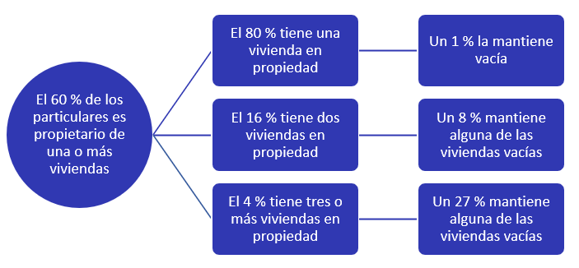

En general, aunque haya viviendas vacías, lo más frecuente es utilizar el inmueble que se tiene en propiedad como residencia habitual. De hecho, este es el uso que afirman darle el 97% de los usuarios. Asimismo, hay un 13% que también señala el uso de segunda residencia para su o sus viviendas en propiedad, un 9% que la tiene alquilada, ya sea por periodos largos o cortos de tiempo, y, finalmente, un 3% que la mantiene vacía.

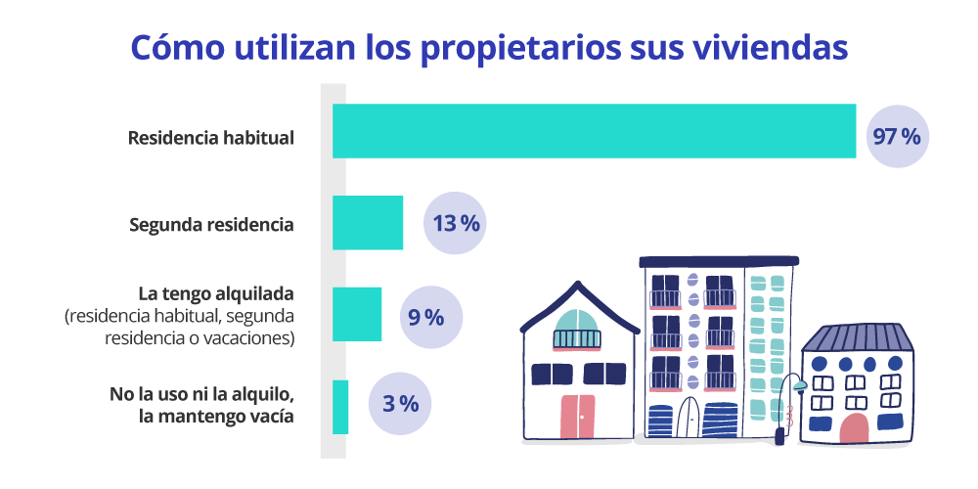

Si vemos los datos de manera desagregada, se puede comprobar cómo la práctica totalidad de los propietarios, independientemente del número de viviendas que posean, utiliza alguna como residencia habitual. Y, dejando esto a un lado, los que tienen tres o más viviendas son los que más despuntan en el resto de los usos: un 70% tiene alguna vivienda alquilada y un 71% también señala el uso de segunda residencia.

Estos porcentajes son algo más reducidos en el caso de los que tienen dos viviendas: el 33% utiliza alguna de sus dos propiedades para alquilarla a otras personas, ya sea para estancias cortas o de larga duración, y un 55% la usa como segunda residencia. Por su parte, entre los particulares que tienen una única vivienda en propiedad, los usos de alquiler (1%) y segunda residencia (2%) son prácticamente inexistentes.

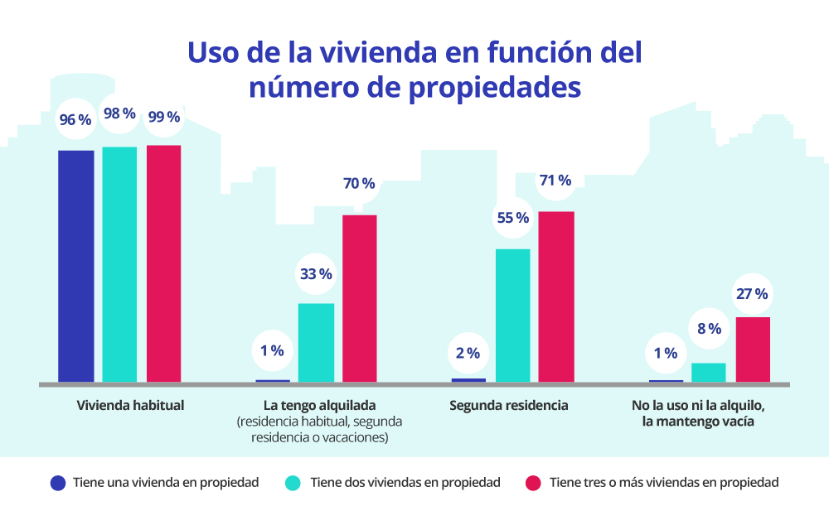

¿Por qué los propietarios mantienen las viviendas vacías?

En muchos casos, tener una vivienda vacía es consecuencia de un hecho concreto —como que el edificio está en proceso de ser rehabilitado—. Pero también es posible que sean inquietudes como el temor a no recuperar la vivienda en caso de impago o malas experiencias con inquilinos las que hayan incentivado esta decisión. En este sentido, los tres principales motivos de los propietarios para tener una o varias viviendas vacías corresponden a la primera opción. Así, un 18% la mantiene vacía porque necesita acometer reformas previas a una venta o alquiler. Un porcentaje idéntico al de los propietarios que aseguran que tienen el inmueble desocupado porque lo han heredado y no se ponen de acuerdo con el uso que se le va a dar.

Aparte de estas dos cuestiones, hay tres motivos más que señalan, al menos, el 10% de los propietarios: en primer lugar, hay un 17% que afirma que un familiar, amigo o conocido la va a ocupar próximamente. Seguidamente, un 11% que está realizando obras en la vivienda y, por último, un 11% que la mantiene desocupada por desconfianza ante situaciones como impagos o un uso inadecuado del inmueble.

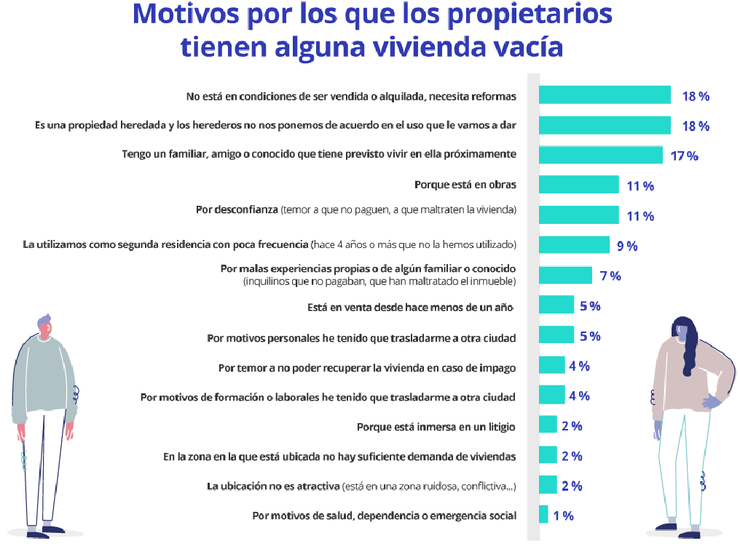

Sobre Fotocasa
Portal inmobiliario que cuenta con inmuebles de segunda mano, promociones de obra nueva y viviendas de alquiler. Cada mes genera un tráfico de 34 millones de visitas (75% a través de dispositivos móviles). Mensualmente elabora el índice inmobiliario Fotocasa, un informe de referencia sobre la evolución del precio medio de la vivienda en España, tanto en venta como en alquiler. Toda nuestra información la puedes encontrar en nuestra Sala de Prensa.
Fotocasa pertenece a Adevinta, una empresa 100% especializada en Marketplaces digitales y el único “pure player” del sector a nivel mundial. Más información sobre Fotocasa.
Sobre Adevinta Spain
Adevinta Spain es una compañía líder en marketplaces digitales y una de las principales empresas del sector tecnológico del país, con más de 18 millones de usuarios al mes en sus plataformas de los sectores inmobiliario (Fotocasa y habitaclia), empleo (InfoJobs), motor (coches.net y motos.net) y compraventa de artículos de segunda mano (Milanuncios).
Los negocios de Adevinta han evolucionado del papel al online a lo largo de más de 40 años de trayectoria en España, convirtiéndose en referentes de Internet. La sede de la compañía está en Barcelona y cuenta con una plantilla de 1.200 personas comprometidas con fomentar un cambio positivo en el mundo a través de tecnología innovadora, otorgando una nueva oportunidad a quienes la están buscando y dando a las cosas una segunda vida.
Adevinta tiene presencia mundial en 14 países. El conjunto de sus plataformas locales recibe un promedio de 1.300 millones de visitas cada mes.
Más información en adevinta.es

Llorente y Cuenca Departamento Comunicación Fotocasa
Ramon Torné Anaïs López
rtorne@llorenteycuenca.com comunicacion@fotocasa.es
638 68 19 85 620 66 29 26

Fanny Merino
emerino@llorenteycuenca.com
663 35 69 75

Paula Iglesias
piglesias@llorenteycuenca.com
662 450 236

